製作摺疊書步驟
中心線
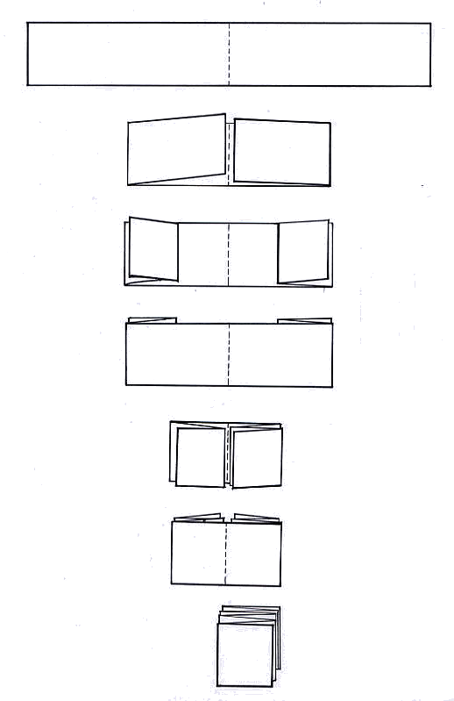
- 畫紙長條13×80厘米。
對摺。

- 由兩邊向中心線對摺。

- 中心線上的兩個邊再往外對摺。

- 把紙條翻到背面。

- 把紙條的兩個邊往中心線摺。

- 把紙條翻到背面，再對摺。

- 完成摺疊書。

資料參考自：
鄧美雲、周世宗《繪本教學DIY》，台北：雄獅圖書股份有限公司，2002年5月一版二刷。

